**Конспект совместной деятельности**

**на тему «Космос»**

**в подготовительной группе**

Задачи:

- Продолжать расширять знания о государственных праздниках;

- рассказать детям о Ю.А. Гагарине и других героях космоса.

С самых древних времен у человека, когда он смотрел на небо, возникало много вопросов о звездах, о планетах, о вселенной, и конечно, он мечтал полететь в космос.

1. Чтение стихотворения «Космонавт» В. Степанов

В тёмном небе звёзды светят,

Космонавт летит в ракете.

День летит и ночь летит

И на землю вниз глядит.

Видит сверху он поля,

Горы, реки и моря.

Видит он весь шар земной,

шар земной – наш дом родной.

- Кто такие космонавты?

- Назовите космонавтов, которых вы знаете?

- А как вы думаете, почему человек полетел в космос?

(рассуждения детей)

2. Беседа о значении праздника:

- Какой праздник отмечает наша страна 12 апреля?

- А почему именно 12 апреля мы празднуем?

(12 апреля, 1961 года на космическом корабле «Восток» совершил свой первый полёт в космос наш русский космонавт).

- Знаете, кто это?

(Ю.А. Гагарин, было ему 27лет)

- С тех пор каждый год 12 апреля наша страна отмечает День космонавтики.

- Кого мы ещё поздравляем в этот день?

(авиаконструкторов, лётчиков, космонавтов, учёных)

- Кого из известных космонавтов вы знаете?

(В. Терешкова – первая женщина-космонавт. Алексей Леонов – первый космонавт, который вышел в открытый космос).

- Кого называют основоположником русской космонавтики?

(К. Циолковский)

- Кто первый запустил спутник и построил ракету?

(С.П. Королёв)

- В космос летает….(космонавт).

- Звёзды наблюдает…(астроном).

- Предсказывает судьбу по звёздам, составляет гороскоп…(Астролог).

- Вот сколько профессий связано с космосом.

- В нашей стране есть космические войска. Они следят за безопасностью космического пространства над страной, потому что современные спутники могут нести космическое оружие.

3. Динамическая пауза «Ракета»

А сейчас мы с вами, дети,

Улетаем на ракете.

На носки поднимись,

А потом руки вниз.

1,2, 3, потянись,

Вот летит ракета ввысь!

4.Д/и «Волшебная палочка» - в кругу с мячом – активизация словаря

- Назовите космические слова.

(земля, космос, ракета, скафандр, комета, вселенная и т.д.)

5. Загадки космические – загадывают дети – работа над выразительностью речи, логическое мышление развивать

- Синенькая шубёнка весь мир покрыла.

(небо)

- Рассыпалось к ночи золотое зерно,

Глянули поутру – нет ничего.

(звёзды на небе)

- То блин, то полблина,

То та, то это сторона.

(луна или месяц)

- Что выше леса, краше света, без огня горит?

(солнце)

- Голубой платок,

Алый колобок,

По платку катается,

Людям улыбается.

(небо и солнце)

- Распустила алый хвост,

Улетела в стаю звёзд.

Наш народ построил эту

Межпланетную… (ракету)

- Ни начала, ни конца;

Ни затылка, ни лица;

Знают все, и мал, и стар,

Что она большущий шар.

(земля)

6. д/и «Составь слово» - чтение слов

- При запуске ракеты слова раскололись надвое. Нужно линией соединить половинки вместе, чтобы получилось слово.

(спут - ник, телес - коп, зем - ля, лу - на, солн - це, звез – да)

7. д/и «4 лишний) – логическое мышление

Солнце, Венера, Земля, Африка

ракета, спутник, лодка, луноход

комета, звезда, метеорит, глобус

Гагарин, Терешкова, Леонов, Циолковский

Венера, Марс, Юпитер, Большая медведица

8. Солнечная система – развивать познавательный интерес

- Вокруг нашей звезды – Солнца – вращается 9 планет, входящих в солнечную систему.

- Как вы думаете, чем планеты отличаются от звёзд?

(Звёзды состоят из раскаленных газов, а планеты – из твёрдых, жидких частиц и газов. Планеты движутся по орбите, а звёзды имеют своё постоянное место).

- Какие планеты вы знаете? (дети перечисляют)

9. Игра – динамическая пауза под космическую музыку с воздушными шарами

«Планеты» движутся вокруг «солнца» по орбите.

(у каждого ребёнка воздушный шар определённого цвета).

В космосе могут летать и другие небесные тела.

(игра на развитие творческого воображения)

10. д\и «Составь предложение» - работа над грамматическим строем речи

корабль, на, летит, космический, луна

мы, земля, живём, планета, на

девять, вокруг, вращается, солнце, планет

11. А сейчас нам придётся **разгадать кроссворд:**

1. Назовите самую дальнюю планету? (Плутон)
2. Какая планета ближе к Земле? (Марс)
3. Какая планета состоит из газа и жидкости, и окружена огромными кольцами из кусков камня и льда? (Сатурн)
4. Какая планета такая яркая, что её часто принимают за НЛО? (Венера)

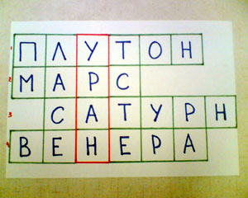

**12. Игра с палочками: “Составь из палочек звезду по памяти”**

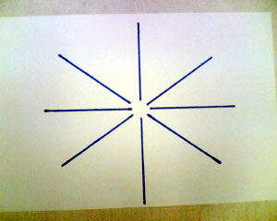

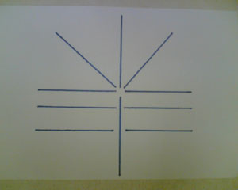

Показать на 5 сек. картинки с изображением звезды из палочек и убрать, а дети должны выложить из палочек эти звёзды по памяти (2-3 звезды).

12. Конструирование и рисование (под музыку) –«Загадочный космос» и «Космодром» - из строителя на ковре (по подгруппам по желанию детей).

- Алексей Леонов, космонавт, который первым побывал в открытом космосе, стал рисовать этот загадочный и красивый и ещё до конца неизученный космический мир.

- А, может быть, кто-то из вас станет таким же известным конструктором, как Сергей Павлович Королёв.

- Поехали!